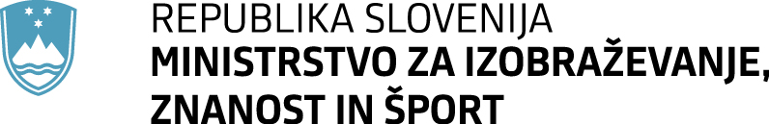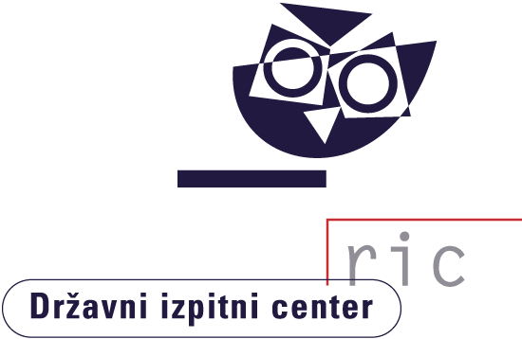

Matura 2013

Gradivo za novinarsko konferenco

15. julij 2013
Vsebina
Rezultati spomladanskega izpitnega roka 2013
Splošna matura 3
Poklicna matura 6
Izpiti iz posameznih predmetov splošne mature ob poklicni maturi 7
Mednarodna matura 8
Vpis na univerze, visokošolske zavode in višje strokovne šole 8
Kandidati z najboljšim splošnim uspehom pri splošni maturi 10
Kandidati z najboljšim splošnim uspehom pri poklicni maturi 12

Tabele in grafi
Splošna matura 13
Število kandidatov in povprečne ocene po predmetih 13
Porazdelitev kandidatov po splošnem uspehu 16
Porazdelitev ocen kandidatov pri posameznih predmetih 18
Poklicna matura 20
Število kandidatov in povprečne ocene po predmetih 20
Porazdelitev kandidatov po splošnem uspehu 21
Porazdelitev ocen kandidatov pri posameznih predmetih 22
Posamezni izpiti splošne mature ob poklicni maturi 25

Rezultati spomladanskega izpitnega roka 2013
Splošna matura
K letošnjemu spomladanskemu izpitnemu roku splošne mature se je na 85 šolah po Sloveniji prijavilo skupno 8.966 kandidatov, izpitov pa se je udeležilo 7.814∗ kandidatov (7.802 leta 2012). Kandidati so opravljali splošno maturo iz 35 maturitetnih predmetov. Skupno je bilo na šolah izvedenih 39.536 izpitov. 1.270 zunanjih ocenjevalcev je ocenilo 82.571 izpitnih pol. Na srednjih šolah so izvedli 24.851 ustnih izpitov. Pri letošnjem opravljanju splošne mature je bilo kandidatom priznanih tudi 16.382 ocenjenih seminarskih nalog, laboratorijskih vaj oziroma projektnih ter raziskovalnih nalog.
V skladu z Zakonom o maturi lahko opravljajo splošno maturo tudi kandidati, ki so ali bodo v letu, v katerem jo opravljajo, dopolnili najmanj 21 let, ne da bi zaključili gimnazijsko izobraževanje. K spomladanskemu izpitnemu roku splošne mature se je prijavilo 390* takih kandidatov, izpite pa je opravljalo 246* kandidatov.
K spomladanskemu izpitnemu roku splošne mature se je prijavilo tudi 177* kandidatov, ki so opravljali maturitetni tečaj, izpite pa je po uspešno opravljenem maturitetnem tečaju opravljalo 114* kandidatov.
Državna komisija za splošno maturo (DK SM) je tudi letos skrbno spremljala potek spomladanskega izpitnega roka splošne mature 2013 in v tem času obravnavala redna poročila o njeni izvedbi. Sproti je reševala posamezne primere kršitev izpitnega reda s strani kandidatov, lažje napake in kršitve šol ter druge pomanjkljivosti pri opravljanju izpitov (npr. napake kandidatov pri vnašanju odgovorov v izpitno gradivo oziroma t.i. »tehnične napake«) ter hkrati obravnavala tudi posamezne primere napak in drugih neskladnosti ali pomanjkljivosti izpitnega gradiva in sprejemala ustrezne ukrepe in sklepe. Hkrati ugotavlja, da je kršitev, napak in drugih pomanjkljivosti pri izvedbi splošne mature iz leta v leto manj, kar je posledica dobre organizacije vseh vključenih v pripravo in izvedbo splošne mature ter utečenosti vseh postopkov. DK SM je v skladu z Zakonom o maturi sproti obravnavala in reševala tudi številne prošnje dijakov, ki so iz upravičenih razlogov zaprosili za prilagoditve opravljanja splošne mature (npr. opravljanje mature v dveh delih). Tudi pri letošnji splošni maturi je bila izkazana ustrezna skrb za kandidate s posebnimi potrebami.
DK SM je na svoji ocenjevalni seji dne 9. 7. 2013 obravnavala predloge DPK SM za pretvorbo točk v ocene pri posameznih predmetih na letošnji splošni maturi. Ugotovila je, da je bila splošna matura v spomladanskem izpitnem roku 2013 izvedena v skladu z maturitetnimi pravili, ki jih določajo Zakon o maturi, Pravilnik o splošni maturi in drugi akti, ki zadevajo splošno maturo. Maturitetni izpiti so bili izvedeni tako, kakor je bilo predvideno s koledarjem splošne mature. Za zagotavljanje varovanja izpitne tajnosti in verodostojnosti rezultatov spomladanskega izpitnega roka splošne mature 2013 so bili v postopkih distribucije izpitnega gradiva na šole in mehanizmov varovanja izpitne tajnosti na šolah tudi letos izvedeni vsi potrebni ukrepi. Rezultati splošne mature so objektivni in verodostojni, saj so utemeljeni na preglednih in nadzorovanih maturitetnih postopkih in na nepristranskosti ter objektivnosti maturitetnega ocenjevanja.
DK SM je pri vseh predmetih na predlog DPK SM za pretvorbo točk v ocene na splošni maturi 2013 v skladu s 35. členom Zakona o maturi določila meje za pretvorbo točk v ocene. Na podlagi tega sklepa je Državni izpitni center opravil izračune končnega uspeha pri splošni maturi za vse kandidate in začel tiskati obvestila o uspehu in maturitetna spričevala, ki jih maturantom izročajo na njihovih šolah danes, v ponedeljek, 15. julija 2013. Državni izpitni center je Visokošolski prijavno-informacijski službi univerz in Višješolski prijavni službi že predal podatke, na podlagi katerih bosta le-ti izvedli postopke razvrstitve in pripravili sezname sprejetih bodočih študentov.
DK SM je izrazila zadovoljstvo ob rezultatih, doseženih na splošni maturi v spomladanskem izpitnem roku 2013. Ocenila je, da sta zahtevnost in težavnost letošnje splošne mature v spomladanskem izpitnem roku povsem primerljivi z zahtevnostjo in težavnostjo splošne mature v preteklih letih. DK SM ugotavlja, da so šolske maturitetne komisije, državne predmetne komisije za splošno maturo, Državni izpitni center, učitelji na šolah, ki so dijake učili pri maturitetnih predmetih ter jih pripravljali na splošno maturo in zunanji ocenjevalci, zelo kakovostno opravili svojo nalogo pri izvedbi spomladanskega izpitnega roka splošne mature 2013, za kar vsem izraža svoje priznanje.

Od 6.759∗ kandidatov, ki so uspešno zaključili četrti letnik gimnazije (61,64 % deklet in 38,36 % fantov) in so splošno maturo opravljali prvič, jih je izpite uspešno opravilo 6.320 ali 93,50 %, kar je primerljivo z lani, ko je bilo uspešnih 93,05 %. Neuspešnih kandidatov je bilo 439 ali 6,50 %, med njimi je bilo 250 ali 56,95 % deklet in 189 ali 43,05 % fantov; lansko leto je bilo neuspešnih 6,95 % kandidatov.
Od 107 kandidatov, ki so opravljali splošno maturo prvič kot 21-letniki, je bilo 22 ali 20,56 % uspešnih (lani 24,79 %). Od 90 kandidatov, ki so opravljali splošno maturo prvič po uspešno opravljenem maturitetnem tečaju, je bilo uspešnih 58 ali 64,44 % (lani 53,57 %).

V slovenskih regijah se je splošne mature udeležilo:
Regija | Število kandidatov
Pomurska regija | 294
Podravska regija | 1.249
Koroška regija | 267
Savinjska regija | 839
Zasavska regija | 79
Spodnjeposavska regija | 205
Jugovzhodna Slovenija | 518
Osrednjeslovenska regija | 2.607
Gorenjska regija | 738
Notranjsko-kraška regija | 112
Goriška regija | 549
Obalno-kraška regija | 357

Splošno maturo je v celoti ponovno opravljalo 193 kandidatov (lani 212), 31 ali 16,06 % jih je bilo pri tem uspešnih (lani 16,04 %); negativne ocene je popravljalo 604 kandidatov (lani 595), 311 ali 51,49 % jih je ocene popravilo (lani 47,39 %); ocene že opravljenih maturitetnih izpitov je izboljševalo 205 kandidatov, 126 ali 61,46 % jih je bilo pri tem uspešnih (lani 68,11 %).
Splošni uspeh pri maturi je seštevek točkovnih ocen, ki jih kandidati dosežejo pri posameznih predmetih. Odstotne točke, dosežene pri vseh delih izpita, se na podlagi meril pretvorijo v ocene od nezadostno (1) do odlično (5) oziroma točkovne ocene od 1 do 8. Najnižje število točk pri uspešno opravljeni splošni maturi je torej 10, najvišje pa 34. Kandidati, ki predmete opravljajo samo na osnovni ravni, lahko zberejo največ 28 točk, če vse opravijo z najvišjo oceno. Kandidati, ki zberejo 30 do 34 točk, opravijo vsaj en izpit tudi na višji ravni zahtevnosti.
Državna komisija za splošno maturo je tudi letos določila, da prejmejo maturitetno spričevalo s pohvalo kandidati, ki so bili ocenjeni z od 30 do 34 točkami. Letos je takšnih maturantov 318 (julija lani 378), med njimi je 211 deklet in 107 fantov. Najvišji možni splošni uspeh (34 točk) je letos doseglo 19 kandidatov (julija lani 31).
Splošni uspeh kandidatov, ki so prvič opravljali splošno maturo po končanem četrtem letniku gimnazije in jo opravili, je v povprečju 20,04 točk (julija lani 20,21)**. Povprečna ocena pri slovenščini je 3,33 (julija lani 3,36)**, pri matematiki 3,45 (julija lani 3,55)**, pri angleščini 3,56 (julija lani 3,58)** in pri nemščini 3,92 (julija lani 4,00)**.
Med 439** kandidati, ki splošne mature niso opravili, ima 210 ali 47,84 % eno, 161 ali 36,67 % dve, 68 ali 15,49 % pa tri ali več negativnih ocen. Kandidati z eno ali dvema negativnima ocenama bodo lahko v naslednjih izpitnih rokih splošne mature opravljali popravne izpite iz negativno ocenjenih predmetov, kandidati s tremi ali več negativnimi ocenami pa bodo morali ponovno opravljati maturo v celoti.
Kandidati se k jesenskemu izpitnemu roku splošne mature prijavijo na šoli, najbolje takoj, najkasneje naslednji dan po razglasitvi rezultatov 16. julija. Pisne izpite bodo opravljali med 24. in 30. avgustom, do 3. septembra pa bodo šole izvajale tudi ustne izpite. Z rezultati jesenskega izpitnega roka splošne mature bodo kandidati seznanjeni na šolah 16. septembra, s pomočjo svoje šifre pa si jih bodo lahko istega dne od 5. ure zjutraj ogledali tudi na spletu.
Kandidati lahko v treh dneh po objavi rezultatov oddajo na Državni izpitni center zahtevo za vpogled v izpitno dokumentacijo. Najkasneje naslednji dan po opravljenem vpogledu v izpitno dokumentacijo lahko kandidat vloži na DK SM obrazložen pisni ugovor na način izračuna izpitne ocene ali obrazložen pisni ugovor na oceno. DK SM odloči o ugovoru v 60 dneh po prejemu pisne vloge. Kandidati lahko v 14 dneh po izpitnem roku, ko se izpitna dokumentacija preneha hraniti kot izpitna tajnost, na Državni izpitni center naslovijo pisno vlogo za brezplačno vračilo svojih izpitnih pol.
Kandidati, ki bodo vložili vlogo za vpogled, bodo lahko na spletni stran http://matura.ric.si pogledali datum in uro vpogleda. Prav tako bodo individualno obveščeni o tem, kdaj je bil ugovor obravnavan in ali je prišlo na podlagi podanega ugovora do spremembe ocene.
Poklicna matura
K letošnjemu spomladanskemu izpitnemu roku poklicne mature se je prijavilo skupno 12.376 kandidatov (lani 13.108), izpitov se je na 151 srednjih šolah in organizacijah za izobraževanje odraslih udeležilo 8.959 kandidatov, od tega 6.760 dijakov in 2.199 ostalih.
V slovenskih regijah se je poklicne mature udeležilo:
Regija | Število dijakov | Število ostalih | Število vseh
Pomurska regija | 354 | 62 | 416
Podravska regija | 1.286 | 297 | 1.583
Koroška regija | 232 | 63 | 295
Savinjska regija | 1.090 | 327 | 1.417
Zasavska regija | 103 | 46 | 149
Spodnjeposavska regija | 64 | 9 | 73
Jugovzhodna Slovenija | 708 | 173 | 881
Osrednjeslovenska regija | 1.704 | 713 | 2.417
Gorenjska regija | 544 | 251 | 795
Notranjsko-kraška regija | 108 | 36 | 144
Goriška regija | 347 | 108 | 455
Obalno-kraška regija | 220 | 114 | 334

Poklicna matura ima skupni in izbirni del. Skupni del obsega prvi in drugi predmet poklicne mature. Prvi predmet poklicne mature je izpit iz slovenščine oziroma italijanščine ali madžarščine, drugi predmet poklicne mature je izpit iz temeljnega strokovno-teoretičnega predmeta. Izbirni del obsega tretji in četrti predmet poklicne mature. Tretji predmet poklicne mature je izpit iz matematike ali angleščine ali nemščine ali italijanščine kot tujega in drugega jezika. Četrti predmet poklicne mature je izdelek oz. storitev z zagovorom ali izpit iz določenega predmeta oziroma vsebine.
Državna komisija za poklicno maturo je 1. julija 2013 sprejela merila za pretvorbo točk v ocene za prvi in tretji predmet poklicne mature ter kriterije za izjemen splošni uspeh. S svojimi sklepi je tudi zagotovila, da so kandidati s posebnimi potrebami opravljali poklicno maturo na prilagojen način. Maturitetna spričevala in obvestila o uspehu so kandidati prejeli na svojih šolah v ponedeljek, 8. julija 2013.
Poklicno maturo je prvič v celoti opravljalo 8.119 kandidatov (lani 8.764), to so kandidati, ki so v tem izpitnem roku opravljali vse štiri izpitne enote.
Od 8.119 kandidatov (4.225 deklet in 3.894 fantov), ki so poklicno maturo opravljali prvič v celoti, je maturo uspešno opravilo 7.468 kandidatov ali 91,98 % (lani 91,34 %). Dijaki so bili uspešni v 92,54 % in ostali v 89,29 %. Vseh kandidatov, ki so opravili poklicno maturo je bilo 8.031.
V izobraževalnem programu srednjega-strokovnega izobraževanja je izpite opravljalo 6.260∗ kandidatov in so bili uspešni v 93,0 %, v izobraževalnem programu poklicno-tehniškega izobraževanja je izpite opravljalo 1.256 kandidatov in so bili uspešni v 84,4 % ter v izobraževalnem programu poklicni tečaj so izpite opravljali 603 kandidati in so bili uspešni v 96,9 %.
Kot prvi predmet poklicne mature∗ je slovenščino opravljalo 8.095 kandidatov, ki so v povprečju dosegli 70,74 odstotnih točk in povprečno oceno 3,99. Italijanščino kot prvi predmet poklicne mature je opravljalo 15 kandidatov, ki so v povprečju dosegli 68,29 odstotnih točk in povprečno oceno 3,80, madžarščino pa 9 kandidatov, ki so v povprečju dosegli 71,56 odstotnih točk in povprečno oceno 4,22. Skupaj je bilo pri prvem predmetu poklicne mature pozitivno ocenjenih 98,13 % kandidatov.
Kot drugi predmet poklicne mature*** , temeljni strokovno-teoretični predmet, so kandidati v skladu z izobraževalnim programom opravljali različne predmete. Skupaj je bilo pri drugem predmetu pozitivno ocenjenih 94,95 % kandidatov, ki so predmet opravljali, dosegli pa so povprečno oceno 3,26.
Za tretji predmet poklicne mature*** je matematiko izbralo 4.546 kandidatov, ki so v povprečju dosegli 69,58 odstotnih točk in povprečno oceno 3,40. Angleščino je izbralo 3.213 kandidatov, ki so v povprečju dosegli 79,35 odstotnih točk in povprečno oceno 3,56. Nemščino je izbralo 282 kandidatov, ki so v povprečju dosegli 77,78 odstotnih točk in povprečno oceno 3,63. Slovenščino kot drugi jezik sta izbrala 2 kandidata, ki sta v povprečju dosegla 77,00 odstotnih točk in povprečno oceno 4,00. Italijanščino kot drugi jezik je izbralo 76 kandidatov, ki so v povprečju dosegli 83,62 odstotnih točk in povprečno oceno 3,88. Skupaj je bilo pri tretjem predmetu pozitivno ocenjenih 97,81 % kandidatov, ki so predmet opravljali.
Kandidati so v okviru četrtega predmeta poklicne mature*** imeli različne oblike praktičnega dela (izdelek, storitev). Skupaj je bilo pri četrtem predmetu poklicne mature pozitivno ocenjenih 99,10 % kandidatov, ki so predmet opravljali; dosegli so povprečno oceno 4,15.
Splošni uspeh pri poklicni maturi se izrazi kot seštevek ocen vseh predmetov poklicne mature. Najnižje število točk pri uspešno opravljeni poklicni maturi je 8, najvišje pa 23. Splošni uspeh kandidatov, ki so poklicno maturo opravljali prvič, je bil v povprečju 15,37 točk (lani 15,06). Maturitetno spričevalo s pohvalo prejmejo kandidati, ki so dosegli izjemen splošni uspeh, in sicer 22 oz. 23 točk, ter kandidati, ki so pri prekvalifikaciji oziroma izboljševanju lahko dosegli 20 točk (največje možno število točk). Takih kandidatov je bilo 221 (lani ob tem času 164). Najvišji možni splošni uspeh (23 točk oz. 20 točk) je letos doseglo 47 kandidatov (julija lani 37).
Med 651 kandidati (lani 759), ki so poklicno maturo opravljali prvič v celoti, a neuspešno, ima 510 ali 78,34 % eno, 121 ali 18,59 % dve, 20 ali 3,07 % pa tri ali štiri negativne ocene.
Kandidati lahko popravljajo ali izboljšujejo rezultat spomladanskega izpitnega roka poklicne mature v skladu z veljavnimi predpisi. Ti kandidati in kandidati, ki želijo prvič opravljati poklicno maturo v jesenskem izpitnem roku, so se morali prijaviti na svoji šoli najkasneje do 9. julija 2013. Pisni del izpitov v jesenskem izpitnem roku bo potekal med 24. in 31. avgustom, ustni del pa med 24. avgustom in 3. septembrom. Kandidati bodo z uspehom na jesenskem izpitnem roku poklicne mature seznanjeni na srednjih šolah in organizacijah za izobraževanje odraslih 9. septembra.

Izpiti iz posameznih predmetov splošne mature ob poklicni maturi
Kandidati, ki so opravljali poklicno maturo, so lahko opravljali tudi izpite iz posameznega predmeta splošne mature. Predmet je v skladu z razpisnimi pogoji za vpis v univerzitetne študijske programe pogoj za vpis v take programe. K spomladanskem izpitnem roku se je prijavilo 1.687 kandidatov (lani 1.819), izpite pa je opravljalo 1.346 kandidatov (lani 1.428) z 78 srednjih strokovnih šol. Od 1.346 kandidatov, ki so opravljali izpit iz 23 različnih predmetov (lani 24), je bilo 934 ali 69,39 % uspešnih (lani 66,18 %).
Mednarodna matura*
Na II. gimnaziji Maribor in ljubljanski Gimnaziji Bežigrad je mednarodno maturo letos opravljala že dvaindvajseta generacija dijakov. Mednarodno maturo so letos drugič opravljali tudi dijaki Gimnazije Kranj.
Izpite mednarodne mature je na vseh gimnazijah opravljalo skupaj 63 dijakov iz Slovenije in 20 tujcev. Izmed vseh dijakov, tako tistih iz Slovenije kot tujcev, je bilo kar 29 zlatih maturantov, kar pomeni, da so na mednarodni maturi dosegli vsaj 40 točk od skupno možnih 45 točk.
Na II. gimnaziji Maribor je mednarodno maturo opravljalo 22 slovenskih dijakov in 10 tujcev, pri čemer znaša povprečje slovenskih dijakov in dijakov tujcev 38,4 točke.
Na Gimnaziji Bežigrad je mednarodno maturo opravljalo 21 slovenskih dijakov in 10 tujcev. Slovenski dijaki in dijaki tujci so v povprečju dosegli 35,0 točke.
Na Gimnaziji Kranj je mednarodno maturo opravljalo 20 slovenskih dijakov in v povprečju so dosegli 35,47 točke,
Podatki tudi letos kažejo, da se dijaki slovenskih gimnazij z odličnimi dosežki uvrščajo v sam vrh med več kot 1.300 šolami po svetu, kjer opravljajo mednarodno maturo.
Izjemen uspeh, vseh 45 točk, je dosegel kandidat II. gimnazije Maribor. Podatek, da je v letu 2013 od približno 127.000 maturantov, vse točke doseglo 108 maturantov, dovolj zgovorno govori o doseženem rezultatu.
Vpis na univerze, visokošolske zavode in višje strokovne šole
Javni in koncesionirani samostojni visokošolski zavodi so za dodiplomski študij letos razpisali 15.761 vpisnih mest za redni in 4.896 mest za izredni študij, skupaj torej 20.657 vpisnih mest. Za redni študij po univerzitetnih študijskih programih je na voljo 9.157 vpisnih mest, za enovite magistrske študijske programe 704 ter za študij po visokošolskih strokovnih študijski programih 5.900. Za izredni študij je razpisanih 1.941 vpisnih mest v univerzitetnih, 65 v enovitih magistrskih in 2.890 v visokošolskih strokovnih študijskih programih.

Visokošolske prijavno-informacijske službe razpis za vpis obvezuje, da ob upoštevanju zbranih podatkov iz srednješolskih spričeval, spričeval o splošni in poklicni maturi ter podatkov o preizkusih posebnih nadarjenosti najkasneje do 25. julija 2013 pripravijo sezname sprejetih kandidatov v prvem prijavnem roku. Tako kot lani bodo tudi letos vsi kandidati o tem obveščeni po pošti na domači naslov.

Podatke o še prostih mestih za drugi prijavni rok bodo prijavne službe univerz in visokošolski zavodi po izteku roka za vpis sprejetih v prvem roku, to je 21. avgusta 2013, objavili na svojih spletnih straneh. Obrazec Druga prijava za vpis v 1. letnik v študijskem letu 2013/2014 bo dostopen na spletnih straneh visokošolskih prijavno-informacijskih služb. Kandidati jo bodo lahko oddali od 22. do 29. avgusta 2013, tudi v tem roku visokošolski prijavno-informacijski službi ustrezne univerze, in sicer priporočeno po pošti ali elektronsko.

Za študijsko leto 2013/2014 je razpisalo prosta mesta za vpis v višje strokovno izobraževanje skupaj 48 višjih strokovnih šol: 26 javnih in 22 zasebnih od tega sta dve s koncesijo.
V primerjavi s prejšnjim študijskim letom je za študente višjih šol ponujenih več vpisnih mest: skupaj 14.312. Za redne študente je v javnih in šolah s koncesijo razpisanih 4.105 za izredne pa 4.025 vpisnih mest. Ponudbo vpisnih mest za izredne študente dopolnjujejo zasebne višje strokovne šole, ki razpisujejo še 6.182 vpisnih mest. V študijskem letu 2013/2014 bo za redne študente na voljo 150 mest več kot lani. Zasebne šole so razpisale 365 mest več kot lani.
Za izobraževanje v skupaj 48 šolah je razpisanih 30 različnih študijskih programov.
Razpisno-vpisni postopek je podrobno opisan v Razpisu za vpis v višje strokovno izobraževanje v študijskem letu 2013/2014, objavljenem na spletnih straneh Ministrstva za izobraževanje, znanost in šport.
Podatki o še prostih mestih bodo objavljeni 2. septembra 2013 na spletni strani Višješolske prijavne službe.
* - Vir: Gimnazije in Ministrstvo za izobraževanje, znanost, in šport.
Kandidati z najboljšim splošnim uspehom pri splošni maturi
Najboljši uspeh na splošni maturi je 34 točk.
V letošnjem spomladanskem izpitnem roku splošne mature je tak uspeh pri splošni maturi doseglo 19 kandidatov:
Urška Bele, Novo mesto Ines Meršak, Ljubljana
Lucija Bizjak, Celje Jan Mlakar, Celje
Alja Cevc, Ljubljana Anja Prešern, Novo mesto
Simona Gričar, Novo mesto Sara Ručigaj, Kranj
Sara Jeromel, Celje Jan Salmič, Ljubljana
Ana Kalamutova, Kranj Urška Šmid, Kranj
Eva Kozjek, Ljubljana Ajda Šubelj, Ljubljana - Šentvid
Nastja Levašič, Koper Urška Turk, Ljubljana
Sara Pia Marinček, Ljubljana Neža Vatovec, Nova Gorica
Ana Marolt, Ljubljana - Šentvid

Skupaj z njimi bo še 299 maturantov, ki so na spomladanskem izpitnem roku splošne mature dosegli od 30 do 33 točk, na svoji šoli 15. julija prejelo maturitetna spričevala s pohvalo.
Vseh zlatih maturantov devetnajste generacije je torej 318 prihajajo pa s 44 slovenskih šol iz naslednjih krajev: Ajdovščina, Brežice, Celje, Črnomelj, Idrija, Ivančna Gorica, Jesenice, Kamnik, Kočevje, Koper, Kranj, Litija, Ljubljana, Ljubljana - Šentvid, Ljutomer, Maribor, Murska Sobota, Nova Gorica, Novo mesto, Postojna, Ptuj, Ravne na Koroškem, Rogaška Slatina, Sežana, Slovenj Gradec, Slovenska Bistrica, Slovenske Konjice, Škofja Loka, Škofljica, Trbovlje, Velenje, Vipava.

Največje število točk pri predmetih skupnega dela splošne mature in tistih predmetih, pri katerih je splošno maturo opravljalo več kot tisoč kandidatov, so dosegli:
Slovenščina (97 odstotnih točk)
Sara Pia Marinček, Ljubljana

Matematika (osnovna raven – 100 odstotnih točk)

Patricija Rajšp, Maribor

Matematika (višja raven – 100 odstotnih točk)

Ana Gale, Ljubljana
Nejc Geržinič, Ljubljana
Ana Kalamutova, Kranj
Erik Langerholc, Ljubljana
Sara Pia Marinček, Ljubljana
Jan Spolenak, Celje
Rok Vojković, Ljubljana
Luka Zlatečan, Celje

Angleščina (osnovna raven – 97 odstotnih točk)
Sebastian Pelikan, Ljubljana

Angleščina (višja raven – 98 odstotnih točk)
Jošt Burger, Ljubljana

Fizika (100 odstotnih točk)
Michel Adamič, Ljubljana
Nino Cmor, Murska Sobota
Nika Osel, Kranj

Biologija (99 odstotnih točk)
Lucija Bizjak, Celje
Eva Mlinarič, Maribor
Matic Proj, Škofja Loka

Kemija (100 odstotnih točk)
Ines Matjašec, Ljutomer
Geografija (97 odstotnih točk)
Nuša Brišar, Tolmin
Jure Deržič, Brežice

Zgodovina (95 odstotnih točk)
Luka Horjak, Ljubljana
Tamara Zupan, Trbovlje
Tadej Svetina, Ljubljana

Sociologija (98 odstotnih točk)
Tina Tumpej, Ptuj

Psihologija (100 odstotnih točk)
Neža Vatovec, Nova Gorica
Kandidati z najboljšim splošnim uspehom pri poklicni maturi
V letošnjem spomladanskem izpitnem roku je najboljši uspeh pri poklicni maturi doseglo 47 kandidatov:

Peter Aplinc, Ravne na Koroškem
Urška Bider, Velenje
Boris Braniselj, Ljubljana
Ana Dolinšek, Celje
Ana Faganelj, Nova Gorica
Benjamin Fele, Ljubljana
Leja Goručan, Ljubljana
Helena Habjanič, Ptuj
Tina Hajšek, Ptuj
Katarina Horvat, Maribor
Katja Horvat, Ljubljana
Janez Hribernik, Celje
Eva Hržič, Ljutomer
Blaž Jerenec, Maribor
Boris Kastelic, Novo mesto
Mihael Keršmanc, Ljubljana
Kevin Knavs, Ljubljana
Urška Kok, Velenje
Anže Korenjak, Celje
Jan Kos, Novo mesto
Nena Kotnik, Celje
Manca Kozinc, Celje
Špela Kralj, Maribor
Aleš Krošel, Maribor
Samanta Lisjak, Ljutomer
Tadeja Mlinšek, Velenje
Matic Mrzdovnik, Maribor
Klara Muhič, Ljubljana
Meta Oblak, Ljubljana
Patricija Pečnik, Celje
Vlasta Pestotnik, Novo mesto
Tamara Petrič, Maribor
Urška Potočnik, Ljubljana
Nena Rajšek, Maribor
Matej Reberc, Ptuj
Nuša Rogan, Ljutomer
Eva Rojht, Maribor
Tanja Rovšnik, Žalec
Petra Slavinec, Ljutomer
Luka Strižič, Ptuj
Sabina Šabić, Ljubljana
Patricija Šadl, Murska Sobota
Eva Švab, Ljubljana
Alenka Verbuč, Celje
Sara Vesel, Ljubljana
Maja Vocovnik, Maribor
Klara Wankmüller, Ruše

Vseh zlatih maturantov letošnjega spomladanskega izpitnega roka je torej 221, prihajajo pa z 71 srednjih šol in organizacij za izobraževanje odraslih.

Največje število odstotnih točk pri poklicni maturi po predmetih so dosegli:

Slovenščina (99 odstotnih točk)
Samanta Železen, Ljutomer

Matematika (100 odstotnih točk)

Mitja Babič, Krško
Bernie Bezenšek, Celje
Blaž Bortolato, Postojna
Ema Ciber, Ljubljana
Ana Červ, Ajdovščina
Anja Dolenc, Postojna
Žan Filipič, Ljubljana
Aleš Knaus, Murska Sobota
Matic Kocjančič, Novo mesto
Gregor Korez, Ptuj
Nena Kotnik, Celje
Aleš Krošel, Maribor
Karin Majer, Novo mesto
Damijan Marko, Maribor
Nika Medved, Ljubljana
Adelina Mešić, Ljubljana
Gašper Oman, Jesenice
Tadej Pajtler, Maribor
Barbara Pfeifer, Ljubljana
Nataša Povalej, Celje
Urša Sinur, Novo mesto
Sara Smrekar, Ljubljana
Luka Šteger, Celje
Eva Švab, Ljubljana
Anja Tanšek, Celje
Vesna Trček, Ljubljana
Janez Trkov, Ljubljana
Barbara Vajdl, Celje
Nuša Verdev, Celje
Uroš Zaletelj, Novo mesto

Angleščina (100 odstotnih točk)

Urška Boštic, Ljubljana
Jernej Cimbaljevič, Škofja Loka
Anja Fludernik, Celje
Brina Jakovljevič pavlica, Maribor
Sašo Jovanović, Ljubljana
Andrej Kelenc, Murska Sobota
Kaja Kolarič, Žalec
Veronika Lah, Izola
Žiga Pajtak škraba, Ljubljana
Kristijan Pongračič, Brežice
Nena Rajšek, Maribor
Robi Rak, Celje
Jure Ropič, Ljubljana
Petra Selan, Ljubljana
Žan Skamljič, Maribor
Rene Sotošek, Celje
Jernej Starman, Škofja Loka
Luka Šantl, Maribor
Dejan Šmigoc, Ptuj
Matej Šolinc, Celje
Aleks Vene, Jesenice
Matej Zagernik, Maribor
Eva Zupančič, Ljubljana

Nemščina (100 odstotnih točk)

Denis Lipovec, Murska Sobota

Pri drugem predmetu poklicne mature je 100 odstotnih točk doseglo 25 kandidatov, pri četrtem predmetu poklicne mature pa 702 kandidata.
Tabele in grafi
Splošna matura
Število kandidatov in povprečne ocene po predmetih
Primerjava števila kandidatov v spomladanskih izpitnih rokih
 | 2010 | 2011 | 2012 | 2013
Število prijavljenih kandidatov | 8.546 | 7.980 | 7.581 | 7.595
Število odjavljenih kandidatov | 964 | 816 | 845 | 815
Število kandidatov, ki so opravljali maturo | 7.562 | 7.138 | 6.715 | 6.759
Število kandidatov, ki so opravili maturo | 6.889 | 6.572 | 6.248 | 6.320
Odstotek kandidatov, ki so opravili maturo | 91,10 % | 92,07 % | 93,05 % | 93,50 %
Število negativnih | 673 | 566 | 467 | 439
Število neudeleženih | 20 | 26 | 21 | 21
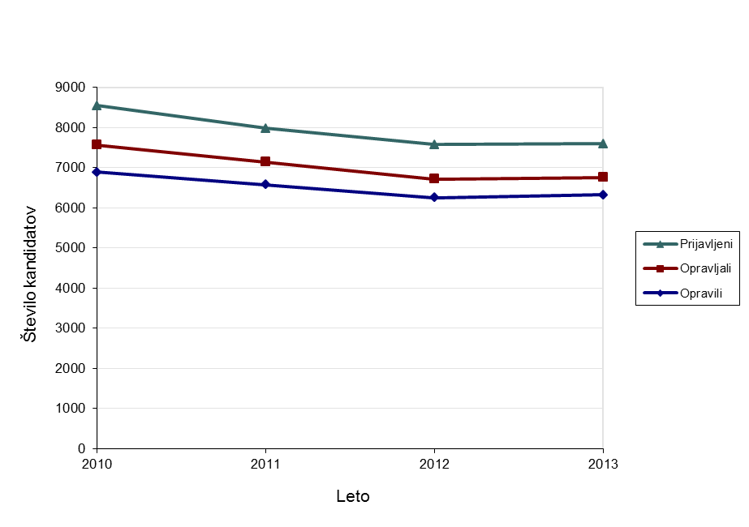
Vir: Državni izpitni center, 2013.
Povprečne ocene po predmetih v spomladanskih izpitnih rokih
Predmet | 2010 | 2011 | 2012 | 2013
103 Slovenščina | 3,31 | 3,34 | 3,36 | 3,33
111 Italijanščina m. j. | 3,73 | 2,94 | 3,80 | 3,90
131 Madžarščina m. j. | 4,09 | 4,00 | 4,29 | 3,25
191 Slovenščina v Prekmurju | 3,63 | 3,50 | 3,50 | 4,00
201 Slovenščina v Slovenski Istri | 3,50 | 3,50 | 4,00 | 3,75
221 Italijanščina | 3,35 | 3,44 | 3,50 | 3,57
222 Italijanščina (V) | 3,73 | 3,75 | 3,71 | 4,00
231 Madžarščina kot drugi jezik | 4,44 | 3,67 | 4,33 | 4,33
241 Angleščina | 3,13 | 3,13 | 3,24 | 3,36
242 Angleščina (V) | 4,04 | 4,18 | 4,40 | 4,02
251 Nemščina | 3,82 | 3,49 | 3,78 | 3,73
252 Nemščina (V) | 4,63 | 4,55 | 4,66 | 4,63
261 Francoščina | 4,15 | 3,94 | 3,69 | 4,02
262 Francoščina (V) | 4,26 | 4,30 | 4,24 | 4,43
271 Latinščina | 4,11 | 4,28 | 3,64 | 4,00
272 Latinščina (V) | 4,44 | 4,50 | 4,15 | 4,60
281 Španščina | 4,08 | 3,89 | 4,05 | 4,46
282 Španščina (V) | 4,48 | 4,36 | 4,55 | 4,64
291 Ruščina | 4,45 | 4,27 | 4,14 | 3,52
292 Ruščina (V) | 5,00 | 4,75 | 4,83 | 4,24
301 Grščina |  | 3,50 | 4,00
302 Grščina (V) | 4,67 |  |  | 4,50
401 Matematika | 3,06 | 3,11 | 3,32 | 3,18
402 Matematika (V) | 4,00 | 4,18 | 4,35 | 4,33
411 Fizika | 3,36 | 3,45 | 3,57 | 3,56
421 Biologija | 3,27 | 3,52 | 3,81 | 3,99
431 Kemija | 3,50 | 3,64 | 3,58 | 3,63
441 Biotehnologija | 3,57 | 3,45 | 3,48 | 3,73
451 Informatika | 3,22 | 3,60 | 3,34 | 3,33
501 Geografija | 2,92 | 3,25 | 3,37 | 3,46
511 Zgodovina | 3,44 | 3,21 | 3,02 | 3,11
521 Sociologija | 3,20 | 3,17 | 3,10 | 3,24
531 Filozofija | 3,90 | 3,90 | 3,84 | 3,98
541 Psihologija | 3,30 | 3,43 | 3,60 | 3,62
551 Likovna teorija | 3,83 | 3,60 | 4,05 | 3,84
561 Umetnostna zgodovina | 3,63 | 3,77 | 3,92 | 3,42
581 Glasba – glasbeni stavek | 4,00 | 3,50 | 4,22 | 4,00
591 Glasba – petje, inštrument | 4,40 | 4,39 | 4,42 | 4,47
601 Glasba – jazz in zabavna gl. | 5,00 | 4,67 |  | 4,00
611 Glasba – balet | 4,20 | 4,20 | 4,64 | 4,50
631 Sodobni ples | 4,33 | 4,60 | 4,17 | 3,75
641 T. in zg. drame in gledališče | 3,17 | 4,13 | 3,91 | 3,29
701 Ekonomija | 3,37 | 3,35 | 3,30 | 3,14
741 Mehanika | 3,36 | 3,30 | 3,75 | 3,20
771 Elektrotehnika | 3,55 | 3,32 | 3,28 | 3,50
781 Računalništvo | 2,96 | 3,07 | 3,29 | 3,34
801 Materiali (lesarstvo)
803 Materiali (gradbeništvo) | 4,00 | 3,27 | 3,19 | 3,38

Vir: Državni izpitni center, 2013.
Število kandidatov po predmetih v spomladanskih izpitnih rokih
Predmet | 2010 | 2011 | 2012 | 2013
103 Slovenščina | 7.549 | 7.141 | 6.709 | 6.757
111 Italijanščina m. j. | 15 | 16 | 10 | 10
131 Madžarščina m. j. | 11 | 3 | 7 | 4
191 Slovenščina v Prekmurju | 8 | 2 | 4 | 1
201 Slovenščina v Slovenski Istri | 8 | 8 | 3 | 4
221 Italijanščina | 130 | 124 | 155 | 136
222 Italijanščina (V) | 80 | 61 | 51 | 39
231 Madžarščina kot drugi jezik | 9 | 3 | 6 | 6
241 Angleščina | 4.552 | 4.445 | 4.413 | 4.376
242 Angleščina (V) | 2.399 | 2.161 | 1.849 | 1.931
251 Nemščina | 837 | 811 | 645 | 739
252 Nemščina (V) | 248 | 230 | 215 | 202
261 Francoščina | 110 | 111 | 120 | 121
262 Francoščina (V) | 58 | 40 | 33 | 23
271 Latinščina | 18 | 18 | 11 | 26
272 Latinščina (V) | 27 | 32 | 41 | 40
281 Španščina | 118 | 141 | 167 | 179
282 Španščina (V) | 221 | 166 | 189 | 193
291 Ruščina | 22 | 15 | 22 | 21
292 Ruščina (V) | 7 | 12 | 18 | 21
301 Grščina |  | 2 | 2
302 Grščina | 3 |  |  | 2
401 Matematika | 5.935 | 5.688 | 5.255 | 5.153
402 Matematika (V) | 1.636 | 1.468 | 1.469 | 1.613
411 Fizika | 1.466 | 1.466 | 1.368 | 1.226
421 Biologija | 1.239 | 1.049 | 1.081 | 1.132
431 Kemija | 1.341 | 1.352 | 1.460 | 1.704
441 Biotehnologija | 65 | 84 | 79 | 91
451 Informatika | 278 | 218 | 250 | 312
501 Geografija | 3.220 | 2.909 | 2.284 | 2.375
511 Zgodovina | 2.211 | 1.974 | 1.620 | 1.228
521 Sociologija | 1.023 | 1.122 | 1.076 | 891
531 Filozofija | 188 | 202 | 195 | 189
541 Psihologija | 1.431 | 1.364 | 1.555 | 1.789
551 Likovna teorija | 107 | 97 | 57 | 56
561 Umetnostna zgodovina | 365 | 411 | 372 | 432
581 Glasba – glasbeni stavek | 7 | 6 | 9 | 8
591 Glasba – petje, inštrument | 83 | 82 | 76 | 92
601 Glasba – jazz in zabavna gl. | 1 | 3 |  | 5
611 Glasba – balet | 5 | 5 | 11 | 6
631 Sodobni ples | 12 | 15 | 6 | 12
641 T. in zg. drame in gledališče | 18 | 16 | 22 | 21
701 Ekonomija | 494 | 405 | 450 | 426
741 Mehanika | 123 | 150 | 104 | 109
771 Elektrotehnika | 108 | 76 | 94 | 82
781 Računalništvo | 78 | 76 | 66 | 64
801 Materiali (lesarstvo)
803 Materiali (gradbeništvo) | 16 | 11 | 16 | 21

Vir: Državni izpitni center, 2013.
Porazdelitev kandidatov po splošnem uspehu
Porazdelitev splošnega uspeha v spomladanskih izpitnih rokih (delež kandidatov)
Skupno  štev. točk | 2010 | 2011 | 2012 | 2013
10 | 0,28 % | 0,24 % | 0,14 % | 0,14 %
11 | 1,41 % | 1,42 % | 1,18 % | 1,00 %
12 | 4,04 % | 3,24 % | 3,09 % | 3,01 %
13 | 5,33 % | 5,33 % | 4,51 % | 4,38 %
14 | 6,65 % | 6,48 % | 5,68 % | 5,85 %
15 | 7,93 % | 7,67 % | 6,66 % | 7,17 %
16 | 7,81 % | 7,79 % | 6,66 % | 7,42 %
17 | 7,13 % | 7,58 % | 7,20 % | 7,61 %
18 | 8,17 % | 6,89 % | 7,09 % | 7,22 %
19 | 7,04 % | 7,40 % | 7,11 % | 7,14 %
20 | 6,45 % | 6,27 % | 6,75 % | 6,63 %
21 | 5,52 % | 6,07 % | 6,13 % | 6,19 %
22 | 5,34 % | 5,25 % | 6,26 % | 5,17 %
23 | 4,89 % | 5,02 % | 5,22 % | 5,62 %
24 | 3,92 % | 4,00 % | 4,51 % | 4,59 %
25 | 3,77 % | 3,56 % | 4,56 % | 4,13 %
26 | 3,21 % | 3,10 % | 3,79 % | 3,75 %
27 | 2,63 % | 3,06 % | 2,66 % | 3,21 %
28 | 2,24 % | 2,69 % | 2,32 % | 2,45 %
29 | 2,22 % | 1,87 % | 2,46 % | 2,41 %
30 | 1,36 % | 1,67 % | 1,71 % | 1,90 %
31 | 1,03 % | 1,34 % | 1,55 % | 1,36 %
32 | 0,90 % | 1,17 % | 1,33 % | 0,81 %
33 | 0,49 % | 0,65 % | 0,91 % | 0,55 %
34 | 0,26 % | 0,23 % | 0,50 % | 0,30 %
 | 100,00 % | 100,00 % | 100,00 % | 100,00 %

Vir: Državni izpitni center, 2013.
Porazdelitev splošnega uspeha v spomladanskih izpitnih rokih (število kandidatov)
Skupno  štev. točk | 2010 | 2011 | 2012 | 2013
10 | 19 | 16 | 9 | 9
11 | 97 | 93 | 74 | 63
12 | 278 | 213 | 193 | 190
13 | 367 | 350 | 282 | 277
14 | 458 | 426 | 355 | 370
15 | 546 | 504 | 416 | 453
16 | 538 | 512 | 416 | 469
17 | 491 | 498 | 450 | 481
18 | 563 | 453 | 443 | 456
19 | 485 | 486 | 444 | 451
20 | 444 | 412 | 422 | 419
21 | 380 | 399 | 383 | 391
22 | 368 | 345 | 391 | 327
23 | 337 | 330 | 326 | 355
24 | 270 | 263 | 282 | 290
25 | 260 | 234 | 285 | 261
26 | 221 | 204 | 237 | 237
27 | 181 | 201 | 166 | 203
28 | 154 | 177 | 145 | 155
29 | 153 | 123 | 154 | 152
30 | 94 | 110 | 107 | 120
31 | 71 | 88 | 97 | 86
32 | 62 | 77 | 83 | 51
33 | 34 | 43 | 57 | 35
34 | 18 | 15 | 31 | 19
 | 6.889 | 6.572 | 6.248 | 6.320

Vir: Državni izpitni center, 2013.
Porazdelitev splošnega uspeha v spomladanskem izpitnem roku 2013
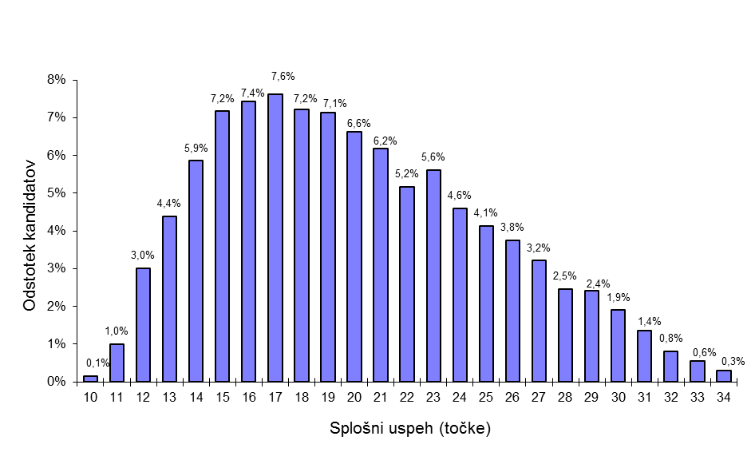
Vir: Državni izpitni center, 2013.
Porazdelitev ocen kandidatov pri posameznih predmetih – spomladanski izpitni rok 2013
Slovenščina
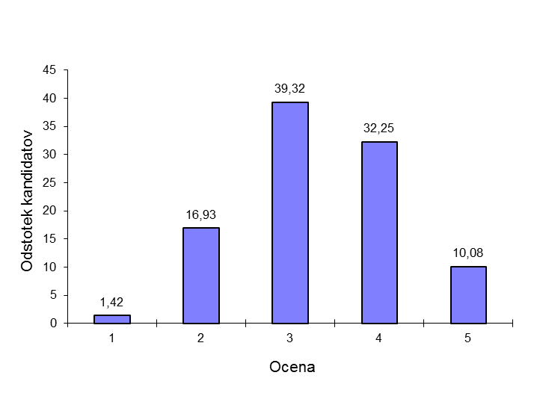
Vir: Državni izpitni center, 2013.

Matematika (osnovna in višja raven)
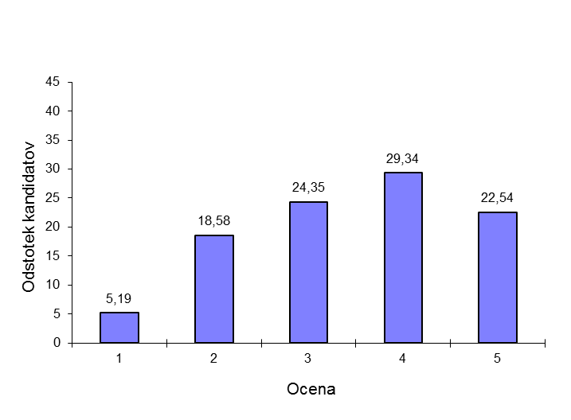
Vir: Državni izpitni center, 2013.

Angleščina (osnovna in višja raven)
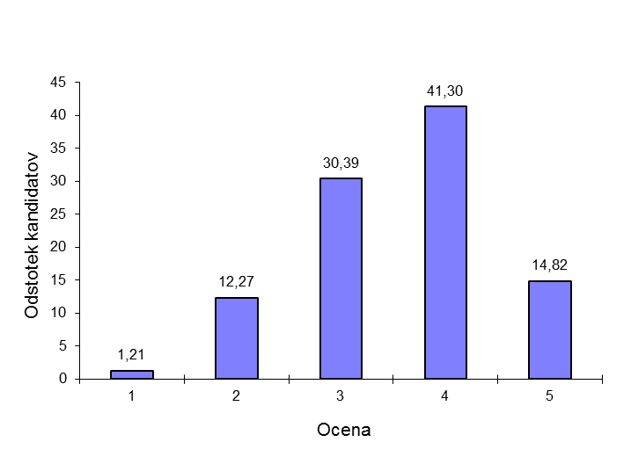
Vir: Državni izpitni center, 2013.

Poklicna matura
Število kandidatov in povprečne ocene po predmetih
Predmet | Štev. kandidatov |  | Povprečna  ocena |  | Uspešni |  | Odstotek  uspešnih
Predmet | 2012 | 2013 | 2012 | 2013 | 2012 | 2013 | 2012 | 2013
Slovenščina* | 8.742 | 8.095 | 3,79 | 3,99 | 8.557 | 7.943 | 97,88 | 98,12
Italijanščina* | 13 | 15 | 2,77 | 3,80 | 13 | 15 | 100,00 | 100,00
Madžarščina* | 9 | 9 | 4,67 | 4,22 | 9 | 9 | 100,00 | 100,00
Angleščina | 3.300 | 3.213 | 3,43 | 3,56 | 3.258 | 3.169 | 98,73 | 98,63
Nemščina | 403 | 282 | 3,51 | 3,63 | 389 | 277 | 96,53 | 98,23
Slovenščina kot drugi jezik | 6 | 2 | 3,00 | 4,00 | 6 | 2 | 100,00 | 100,00
Italijanščina kot drugi jezik | 108 | 76 | 3,48 | 3,88 | 107 | 76 | 99,07 | 100,00
Matematika | 4.947 | 4.546 | 3,34 | 3,40 | 4.742 | 4.417 | 95,86 | 97,16
Drugi predmet | 8.764 | 8.119 | 3,26 | 3,26 | 8.327 | 7.709 | 95,01 | 94,95
Četrti predmet | 8.764 | 8.119 | 4,15 | 4,15 | 8.690 | 8.046 | 99,16 | 99,10

* Od leta 2005 so ocene od 1-5 iz slovenščine, italijanščine in madžarščine povišane v ocenjevalno lestvico od 1–8.
Vir: Državni izpitni center, 2013.
Porazdelitev kandidatov po splošnem uspehu
Skupno štev. točk | 2011  % | 2012  % | 2013  % | Štev. kandidatov  2013
8 | 0,31 % | 0,31 % | 0,28 % | 23
9 | 1,28 % | 1,49 % | 1,29 % | 105
10 | 3,50 % | 3,17 % | 3,07 % | 249
11 | 5,61 % | 6,04 % | 6,06 % | 492
12 | 8,21 % | 8,28 % | 8,06 % | 654
13 | 10,71 % | 10,69 % | 9,34 % | 758
14 | 11,06 % | 11,27 % | 10,21 % | 829
15 | 10,92 % | 11,36 % | 10,84 % | 880
16 | 9,89 % | 9,98 % | 9,73 % | 790
17 | 8,43 % | 8,64 % | 8,81 % | 715
18 | 6,62 % | 7,18 % | 7,82 % | 635
19 | 5,35 % | 5,08 % | 6,10 % | 495
20 | 3,31 % | 3,71 % | 4,71 % | 382
21 | 2,10 % | 2,34 % | 2,99 % | 243
22 | 1,34 % | 1,44 % | 2,13 % | 173
23 | 0,28 % | 0,35 % | 0,55 % | 45

Vir: Državni izpitni center, 2013.
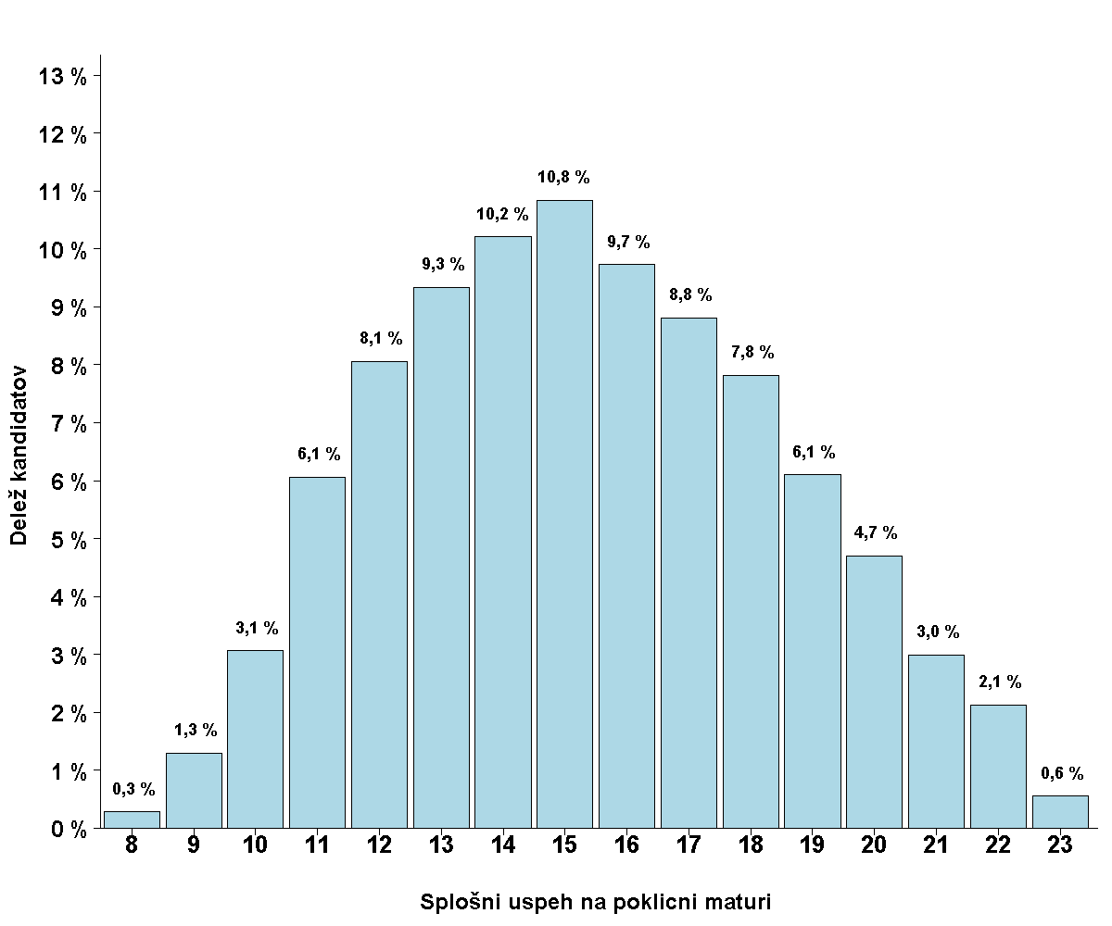
Vir: Državni izpitni center, 2013.
Porazdelitev ocen kandidatov pri posameznih predmetih – spomladanski izpitni rok 2013
Slovenščina
Ocena | Štev. kandidatov | % kandidatov | Štev. ostalih | % ostalih | Štev. dijakov | % dijakov
1 | 152 | 1,88 % | 33 | 2,37 % | 119 | 1,78 %
2 | 1.684 | 20,80 % | 407 | 29,22 % | 1.277 | 19,05 %
3 | 3.229 | 39,89 % | 560 | 40,20 % | 2.669 | 39,82 %
4 | 2.484 | 30,69 % | 343 | 24,62 % | 2.141 | 31,95 %
5 | 546 | 6,74 % | 50 | 3,59 % | 496 | 7,40 %
Skupaj | 8.095 | 100,00 % | 1.393 | 100,00 % | 6.702 | 100,00 %

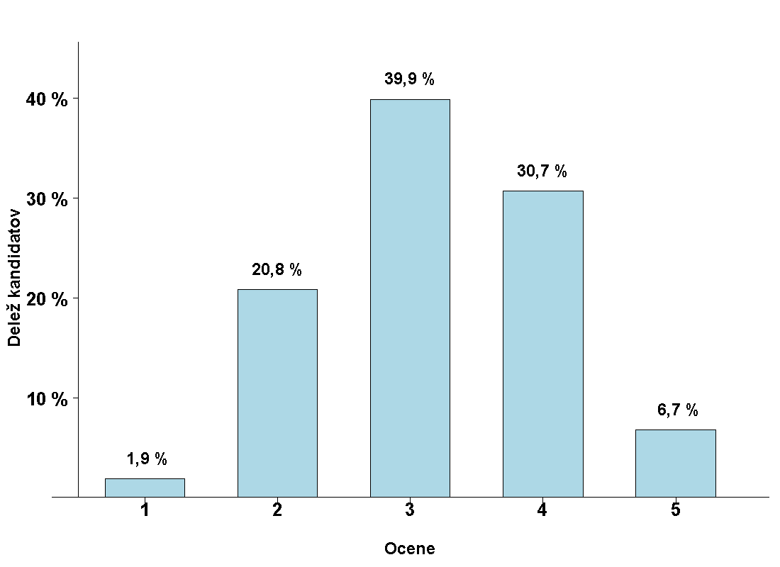
Vir: Državni izpitni center, 2013.
Matematika
Ocena | Štev. kandidatov | % kandidatov | Štev. ostalih | % ostalih | Štev. dijakov | % dijakov
1 | 129 | 2,84 % | 41 | 5,97 % | 88 | 2,28 %
2 | 833 | 18,32 % | 222 | 32,31 % | 611 | 15,83 %
3 | 1.449 | 31,87 % | 237 | 34,50 % | 1.212 | 31,41 %
4 | 1.370 | 30,14 % | 133 | 19,36 % | 1.237 | 32,05 %
5 | 765 | 16,83 % | 54 | 7,86 % | 711 | 18,42 %
Skupaj | 4.546 | 100,00 % | 687 | 100,00 % | 3.859 | 100,00 %

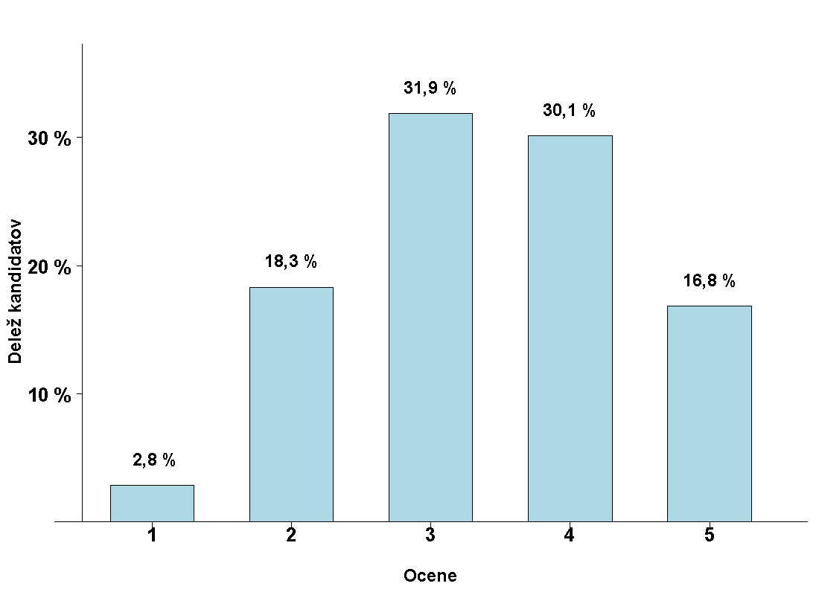
Vir: Državni izpitni center, 2013.
Angleščina
Ocena | Štev. kandidatov | % kandidatov | Štev. ostalih | % ostalih | Štev. dijakov | % dijakov
1 | 44 | 1,37 % | 12 | 1,98 % | 32 | 1,23 %
2 | 509 | 15,84 % | 135 | 22,31 % | 374 | 14,34 %
3 | 972 | 30,25 % | 201 | 33,22 % | 771 | 29,56 %
4 | 984 | 30,63 % | 181 | 29,92 % | 803 | 30,79 %
5 | 704 | 21,91 % | 76 | 12,56 % | 628 | 24,08 %
Skupaj | 3.213 | 100,00 % | 605 | 100,00 % | 2.608 | 100,00 %

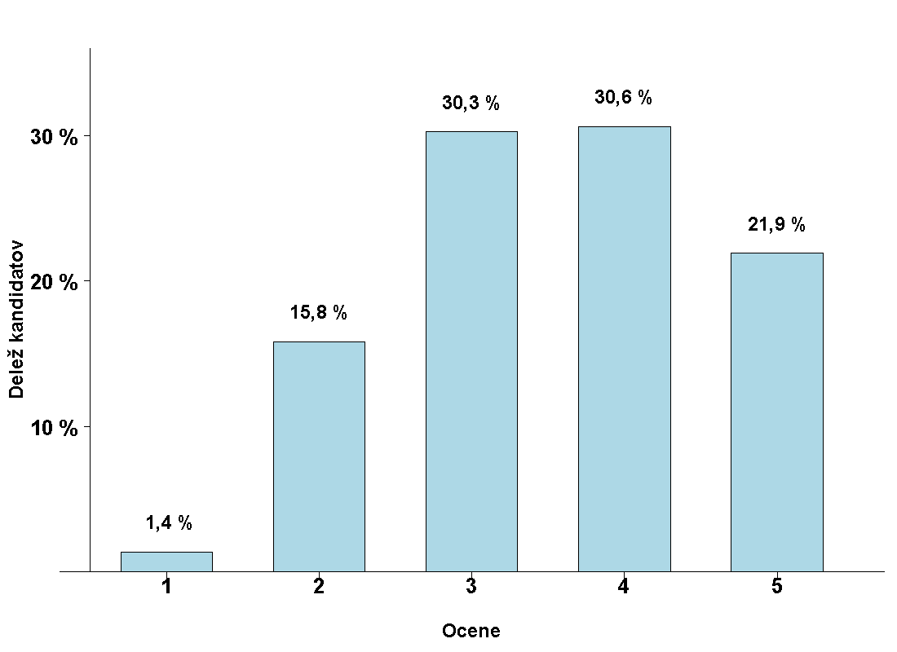
Vir: Državni izpitni center, 2013.
Nemščina
Ocena | Štev. kandidatov | % kandidatov | Štev. ostalih | % ostalih | Štev. dijakov | % dijakov
1 | 5 | 1,77 % | 1 | 1,41 % | 4 | 1,90 %
2 | 49 | 17,38 % | 15 | 21,13 % | 34 | 16,11 %
3 | 69 | 24,47 % | 14 | 19,72 % | 55 | 26,07 %
4 | 81 | 28,72 % | 20 | 28,17 % | 61 | 28,91 %
5 | 78 | 27,66 % | 21 | 29,58 % | 57 | 27,01 %
Skupaj | 282 | 100,00 % | 71 | 100,00 % | 211 | 100,00 %

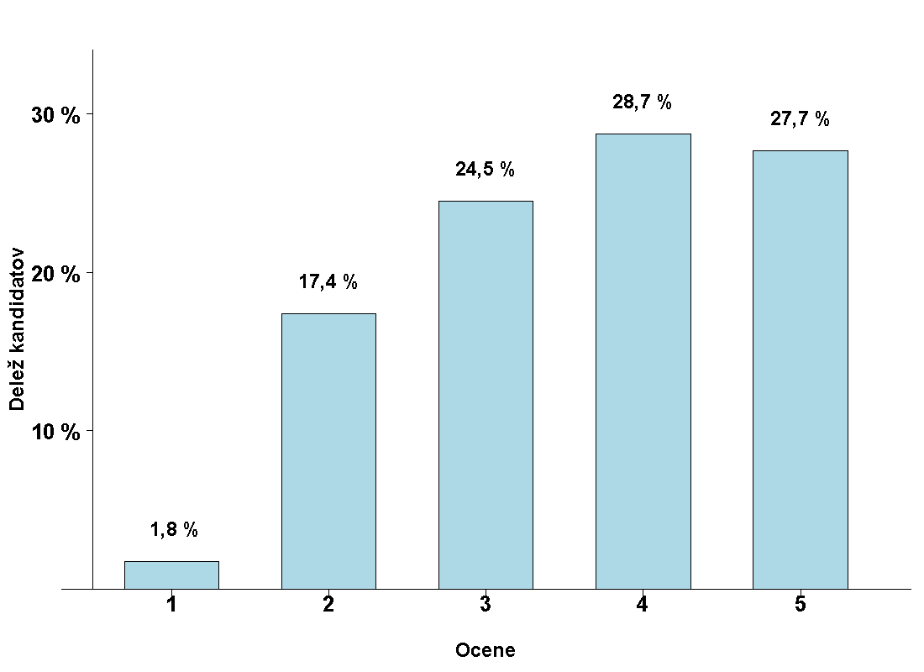
Vir: Državni izpitni center, 2013.
Drugi predmet poklicne mature
Ocena | Štev. kandidatov | % kandidatov | Štev. ostalih | % ostalih | Štev. dijakov | % dijakov
1 | 410 | 5,05 % | 88 | 6,28 % | 322 | 4,79 %
2 | 1.786 | 22,00 % | 241 | 17,20 % | 1.545 | 23,00 %
3 | 2.457 | 30,26 % | 378 | 26,98 % | 2.079 | 30,95 %
4 | 2.215 | 27,28 % | 395 | 28,19 % | 1.820 | 27,09 %
5 | 1.251 | 15,41 % | 299 | 21,34 % | 952 | 14,17 %
Skupaj | 8.119 | 100,00 % | 1.401 | 100,00 % | 6.718 | 100,00 %

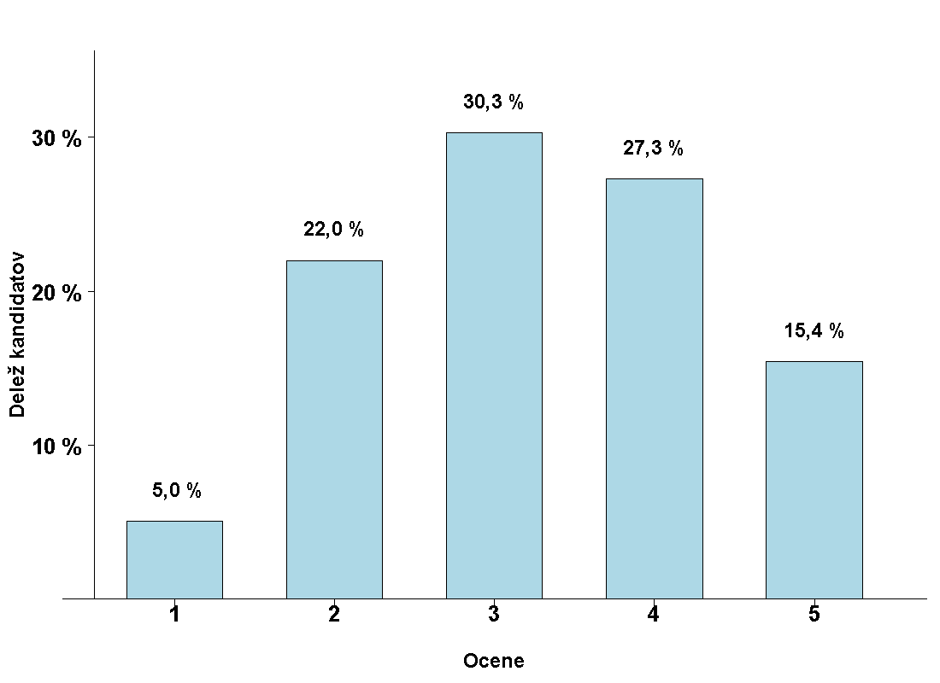
Vir: Državni izpitni center, 2013.
Četrti predmet poklicne mature
Ocena | Štev. kandidatov | % kandidatov | Štev. ostalih | % ostalih | Štev. dijakov | % dijakov
1 | 73 | 0,90 % | 21 | 1,50 % | 52 | 0,77 %
2 | 502 | 6,18 % | 76 | 5,42 % | 426 | 6,34 %
3 | 1.351 | 16,64 % | 209 | 14,92 % | 1.142 | 17,00 %
4 | 2.384 | 29,36 % | 391 | 27,91 % | 1.993 | 29,67 %
5 | 3.809 | 46,91 % | 704 | 50,25 % | 3.105 | 46,22 %
Skupaj | 8.119 | 100,00 % | 1.401 | 100,00 % | 6.718 | 100,00 %

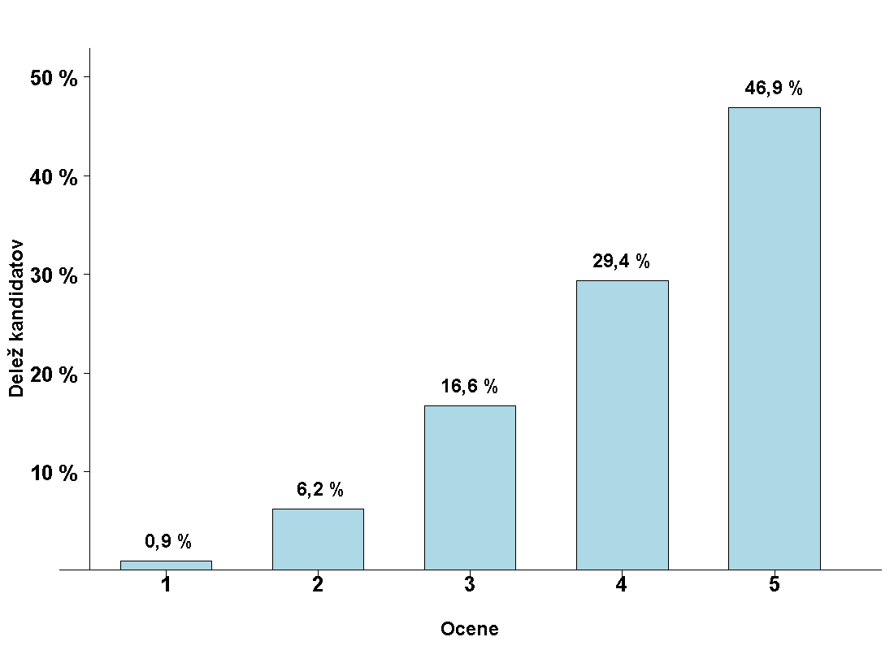
Vir: Državni izpitni center, 2013.
Posamezni izpiti splošne mature ob poklicni maturi
Predmet | Odstotek kandidatov | Prijavljeni | Opravljali | Opravili | Odstotek uspešnih | Povprečna ocena
Angleščina | 13,34 % | 225 | 192 | 183 | 95,31 % | 3,35
Angleščina (V) | 0,89 % | 15 | 13 | 12 | 92,31 % | 3,00
Biologija | 5,39 % | 91 | 69 | 43 | 62,32 % | 2,25
Biotehnologija | 0,47 % | 8 | 8 | 8 | 100,00 % | 2,88
Ekonomija | 4,09 % | 69 | 54 | 34 | 62,96 % | 2,00
Elektrotehnika | 0,36 % | 6 | 5 | 4 | 80,00 % | 2,60
Filozofija | 0,06 % | 1 | 1 | 1 | 100,00 % | 3,00
Fizika | 5,81 % | 98 | 87 | 68 | 78,16 % | 2,29
Francoščina | 0,06 % | 1
Geografija | 5,57 % | 94 | 72 | 53 | 73,61 % | 2,22
Glasba-balet | 0,06 % | 1 | 1 | 1 | 100,00 % | 4,00
Glasba-glasb. stavek | 0,18 % | 3 | 2 | 1 | 50,00 % | 2,00
Glasba-jazz in z.gl. | 0,06 % | 1 | 1 | 1 | 100,00 % | 4,00
Glasba-petje, instr. | 0,18 % | 3 | 2 | 2 | 100,00 % | 3,50
Informatika | 1,60 % | 27 | 26 | 20 | 76,92 % | 2,15
Italijanščina | 1,19 % | 20 | 14 | 14 | 100,00 % | 3,57
Kemija | 7,59 % | 128 | 108 | 61 | 56,48 % | 1,93
Likovna teorija | 7,23 % | 122 | 101 | 93 | 92,08 % | 2,90
Matematika | 7,35 % | 124 | 104 | 65 | 62,50 % | 2,41
Matematika (V) | 0,12 % | 2 | 1 | 1 | 100,00 % | 4,00
Materiali (gradbeništvo) | 0,18 % | 3 | 2 | 1 | 50,00 % | 2,00
Mehanika | 1,66 % | 28 | 21 | 10 | 47,62 % | 1,90
Nemščina | 3,79 % | 64 | 57 | 51 | 89,47 % | 3,79
Nemščina (V) | 0,65 % | 11 | 7 | 6 | 85,71 % | 3,43
Psihologija | 9,84 % | 166 | 124 | 85 | 68,55 % | 2,17
Računalništvo | 0,06 % | 1
Ruščina (V) | 0,06 % | 1
Slovenščina kot drugi jez. (I) | 0,24 % | 4 | 3 | 1 | 33,33 % | 1,33
Sociologija | 8,65 % | 146 | 103 | 44 | 42,72 % | 1,61
Španščina | 0,41 % | 7 | 2 | 2 | 100,00 % | 4,50
Umetnostna zgodovina | 1,90 % | 32 | 24 | 14 | 58,33 % | 2,00
Zgodovina | 10,97 % | 185 | 142 | 55 | 38,73 % | 1,50
SKUPAJ | 100,00 % | 1.687 | 1.346 | 934 | 69,39 % | 2,39

Vir: Državni izpitni center, 2013.

 Številka vključuje kandidate, ki so opravljali splošno maturo v celoti prvič, drugič, tretjič ali večkrat ali pa so popravljali negativne ocene.
 DK SM je na 48. seji dne 30. junija 2006 sprejela sklep, da se v nabor, na osnovi katerega se izdela statistika za DPK SM, ki služi kot osnova postavljanja mej med ocenami, vključijo le kandidati, ki so obiskovali gimnazijski program, imajo status dijaka in opravljajo splošno maturo prvič v celoti.
Številka vključuje kandidate, ki so opravljali poklicno maturo v celoti prvič, drugič ali tretjič ali večkrat ali pa so popravljali negativne ocene.
 Vključeni so kandidati, ki so opravljali poklicno maturo prvič v celoti.

Med 221 kandidati sta 2, ki sta pri prekvalifikaciji dosegla največje možno število točk (20 točk).
V vseh tabelah in grafih za splošno maturo so upoštevani kandidati, ki so obiskovali gimnazijski program, imajo status dijaka in opravljajo maturo prvič v celoti.
V vseh tabelah in grafih za poklicno maturo so upoštevani kandidati, ki so poklicno maturo opravljali prvič v celoti.

